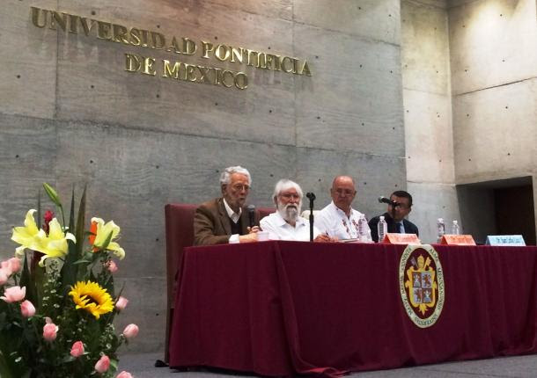

Vida, ecología y política: Boff, Dussel y Riojas hablan de las crisis de nuestro tiempo

Publicado el 2016/05/29por observatorioeclesial
Por Ricardo Guillermo Gállego*

El pasado lunes 23 de mayo hubo un encuentro histórico en la Universidad Pontificia de México entre un teólogo, un filósofo y un especialista en desarrollo sustentable y medio ambiente para hablar de las crisis humanitarias y civilizatorias, que incluyen lo ambiental, pero sobre todo del modelo económico neoliberal como responsable de estas crisis. Diálogo que, por un lado, pretendía “provocar nuestra angustia” (Boff dixit), y por otro alimentar la esperanza.
El diseño y la metodología de este panel fue el adecuado, pues quien inició con su ponencia fue Javier Riojas Rodríguez, especialista en desarrollo sustentable y medio ambiente, quien puso el marco y el contexto de la cuestión ecológica desde una perspectiva científica, ilustrando sus estadísticas y datos duros con excelentes diapositivas.
Previo a la intervención de Riojas, la persona que le presentó comentaba que “se está derrumbando el mito entre la supuesta contradicción entre ciencia y fe”. Y ya en el desarrollo de su conferencia, el especialista de medio ambiente decía que “la vida en el planeta se dio en forma extraordinaria, improbable y estadísticamente milagrosa”,como confirmando la frase dicha por el moderador.
Según avanzaba en su presentación, Riojas explicaba que en la actualidad coexistimos con la más amplia variedad de especies desde que hay vida en el planeta, pero que en los últimos 250 años de manera exponencial, nuestra era (que algunos científicos denominanAntropoceno), está perdiendo miles de especies principalmente por la intervención del ser humano y se puede enfrentar en un plazo perentorio a la sexta extinción en la historia de la vida de la Tierra, cuando las cinco anteriores habían sido por causas de eventos geológicos y astronómicos.
Enrique Dussel, siguiendo el hilo del discurso de Riojas, aseveraba que la vida es un misterio y que no sabemos si algún día lo resolveremos, lo que sí sabemos es que la vida es muy vulnerable. “El ser humano está aislado en un punto del universo. Las distancias astronómicas son tan grandes, que aun pensando que hubiese vida inteligente en otros planetas el contacto real sería extraordinariamente difícil”. Hay millones de estrellas, galaxias y planetas donde pudiera haber vida de cualquier tipo, unicelular o inteligente, pero “aun así no se compara con el número de interconexiones neuronales del cerebro humano que nos hace peculiares entre todas la formas de vida del planeta. El ser humano sabe que piensa. Sabe lo que es la vida y lo que es la muerte a diferencia de un animal que también tiene cerebro.
Nos hacemos “cargo” de la vida – continúa Dussel- la podemos construir y la podemos destruir. En el ser humano depende de una decisión ética. Y si se tomamos posturas éticas responsables, no podemos culpar de nuestras crisis civilizatorias y ambientales a la ciencia y a los avances tecnológicos. El problema no está ahí, sino en la esencia y objetivo del sistema capitalista que es el aumento de la tasa de ganancia. El problema no es la tecnología, sino el capital. Por tanto, la decisión para caminar hacia una economía racional no es buscar un ecologismo anti tecnológico sino anti capitalista. El capitalismo por su codicia intrínseca, depreda y devasta.
Dussel concluyó su ponencia diciendo que “los humanos somos hijos de la Madre Tierra, y como sus hijos, no podemos vender a nuestra madre…¡los capitalistas sí!
Leonardo Boff comenzó su participación haciendo referencia del papa Francisco al que menciona en uno de sus libros donde dice que en la actualidad los conflictos son colectivos, globalizantes, no como antes que eran principalmente regionales. Esta introducción le sirvió de base para proponer tres paradigmas:
1.- Hemos tocado los límites de la Tierra. Nuestro planeta está sobrecargado. Las demandas humanas ya nos superan y necesitamos un 30% más de recursos para sustentar la vida en el planeta. Es decir, el problema es colectivo y abarca no sólo a la humanidad sino a toda forma de vida en el globo. Se necesita año y medio para reponer lo que se gastó en recursos planetarios en un año.
Javier Riojas en su ponencia mostró una diapositiva con “15 riesgos” que afectarían la continuidad de la vida en la Tierra, y Boff enfatizó que con sólo 2 de ellos, calentamiento global y erosión de los suelos, se podría acabar con la vida en el planeta, o al menos con la civilización como la conocemos.
Esto lo digo –exponía Boff- para “provocarles angustia” (lo que a su vez provocó risitas nerviosas en los asistentes), pues cuando uno está angustiado reacciona todo tu cuerpo, tu ser entero para solucionar aquello que te provoca la angustia. Es un imperativo ético hablar de estos riesgos. El tiempo del reloj corre contra nosotros y no podemos detenerlo.
2.- La confrontación de dos paradigmas con presupuestos falsos:
- a) La tierra es un baúl que contiene infinitos bienes y servicios. A esto responde Boff: “La realidad es que el planeta no soporta proyectos ilimitados”.
- b) El proyecto del “puño cerrado” de imponer y dominar con el paradigma del capital, descalificando cualquier otro plan alternativo.
Contra esos paradigmas, Boff el paradigma salvador de la categoría del CUIDADO. La esencia del ser humano –asegura- más allá de la inteligencia, la técnica y la creatividad, es la de cuidar la vida. Pero hemos perdido –continúa- la capacidad de relacionarnos amorosamente con la humanidad y con toda forma de vida por seguir el presupuesto falso del paradigma del “puño cerrado”, al que debemos oponer el presupuesto de la “mano abierta” que se extiende para dar y acoger con amor, pues lo que amamos cuidamos, y viceversa (los hijos, el jardín, nuestro cuerpo, etc.). Nosotros estamos aquí en este momento porque somos hijos e hijas del cuidado amoroso de nuestras madres.
3.- Completar la razón intelectual con la razón sensible, la razón cordial.
Lo que está en corazón – dice Boff- es el amor, la esperanza, la solidaridad, la bondad…lo espiritual. Debemos ir al rescate de los bienes espirituales, de la dimensión espiritual del ser humano. Rescatar los bienes espirituales implica rescatar el amor, el trabajo cooperativo: desarrollar sobre todo “el capital espiritual” y eso se traduce en desarrollar la compasión, el acompañamiento al que sufre, la solidaridad, la misericordia, la fraternidad, la cooperación. Esto nos da la capacidad de desarrollar la esperanza y es justo en esto en que podemos tener esperanza: en vivir la sabiduría de la “sobriedad compartida”.
* Formó parte de la coordinación de Iglesias por la Paz y del Movimiento por la Paz con Justicia y Dignidad. Actualmente colabora en el Consejo Editorial del Boletín Alas que publica el Observatoro Eclesial

